МУНИЦИПАЛЬНОЕ АВТОНОМНОЕ УЧРЕЖДЕНИЕ
ДОПОЛНИТЕЛЬНОГО ОБРАЗОВАНИЯ
«ЦЕНТР РЗВИТИЯ ТВОРЧЕСТВА ДЕТЕЙ И ЮНОШЕСТВА «НАРТ»

к родительскому собранию

Искусство общения с ребенком.
Стили родительского поведения

(Материалы родительского собрания)

Составитель:
педагог-организатор
Чаваев Р.Ш.

г. Владикавказ, 2016г.

Родительское собрание «Искусство общения с ребенком. Стили родительского поведения»

Цель: Повышение психологической компетентности родителей.

Задачи: Рассмотреть типы родительского поведения; определить психологические причины отклонений в семейном воспитании.

Формы работы: мини-лекция, групповое упражнение, диагностика, самостоятельная работа, вопросы к родителям, ситуации для анализа.

Материалы:
- Бумажный цветок, выполненный по технологии оригами
- Бланки с вопросами к опроснику «Стили родительского поведения» (по количеству участников)
- Схема «Стили семейного поведения»
- Карточки с номерами
- Карточки с описанием проблемной ситуации
- Маркеры
- Памятки для родителей «Искусство общения с детьми»

Ход собрания
Родители входят в актовый зал и рассаживаются по кругу.
1. Вступительная часть
Добрый вечер, дорогие родители!
Я благодарю вас за то, что вы откликнулись на приглашение и пришли, чтобы обсудить наболевшие проблемы, узнать новую информацию, поделиться своими успехами в общении с детьми, а может и неудачами, спросить совета у других.
Упражнение, которое я хочу предложить вам, называется: «Мне нравится в себе...». Подумайте, что вам в себе очень нравится, и когда эта алая роза - символ тепла и доброты, окажется у вас, ответьте на вопрос (участники по кругу отвечают, передавая друг другу цветок)

2. Основная часть
Каждый современный родитель должен знать стиль семейного поведения достаточно хорошо. Эти знания позволяют чётко определить, как складываются отношения в семье ребёнка, какие методы используют родители для наказания и поощрения, какие нравственные ценности формирует семья, как относятся родители к ребёнку.
В психологической литературе выделяют следующие стили семейного поведения: авторитетный, либеральный, индифферентный, авторитарный.
Прежде, чем мы более подробно поговорим о стилях родительского поведения, я вам предлагаю с помощью опросника С. Степанова оценить свою собственную стратегию семейного поведения. Из 4-х вариантов ответа выберите самый для вас предпочтительный.

Опросник (С. Степанов)

- Чем, по вашему мнению, в большей мере определяется характер человека - наследственностью или воспитанием?
- Преимущественно воспитанием.
- Сочетанием врожденных задатков и условий среды.
- Главным образом врожденными задатками.
- Ни тем, ни другим, а жизненным опытом.

- Как вы относитесь к мысли о том, что дети воспитывают своих родителей?
- Это игра слов, софизм, имеющий мало отношения к действительности.
- Абсолютно с этим согласен.
- Готов с этим согласиться при условии, что нельзя забывать и о традиционной роли родителей как воспитателей своих детей.
- Затрудняюсь ответить, не задумывался об этом.

- Какое из суждений о воспитании вы находите наиболее удачным?
- Если вам больше нечего сказать ребенку, скажите ему, чтобы он пошел умыться (Эдгар Хоу)
- Цель воспитания – научить детей обходиться без нас (Эрнст Легуве)
- Детям нужны не поучения, а примеры (Жозеф Жубер)
- Научи сына послушанию, тогда сможешь научить и всему остальному (Томас Фуллер)

- Считаете ли вы, что родители должны просвещать детей в вопросах пола?
- Меня никто этому не учил, и их сама жизнь научит,
- Считаю, что родителям следует в доступной форме удовлетворять возникающий у детей интерес к этим вопросам.
- Когда дети достаточно повзрослеют, необходимо будет завести разговор об этом. А в школьном возрасте главное – позаботиться о том, чтобы оградить их от проявлений безнравственности.
- Конечно, в первую очередь это должны сделать родители.

- Следует ли родителям давать ребенку деньги на карманные расходы?
- Если попросит, можно и дать.
- Лучше всего регулярно выдавать определенную сумму на конкретные цели и контролировать расходы.
- Целесообразно выдавать некоторую сумму на определенный срок (на неделю, на месяц), чтобы ребенок сам учился планировать свои расходы.
- Когда есть возможность, можно иной раз дать ему какую-то сумму.
- Как вы поступите, если узнаете, что вашего ребенка обидел одноклассник?
- Огорчусь, постараюсь утешить ребенка.
- Отправлюсь выяснить отношения с родителями обидчика.
- Дети сами лучше разберутся в своих отношениях, тем более что их обиды недолги.
- Посоветую ребенку, как ему лучше себя вести в таких ситуациях.

- Как вы отнесетесь к сквернословию ребенка?
- Постараюсь довести до его понимания, что в нашей семье, да и вообще среди порядочных людей, это не принято.
- Сквернословие надо пресекать в зародыше! Наказание тут необходимо, а от общения с невоспитанными сверстниками ребенка впредь надо оградить.
- Подумаешь! Все мы знаем эти слова. Не надо придавать этому значения, пока это не выходит за разумные пределы.
- Ребенок вправе выражать свои чувства, даже тем способом, который нам не по душе.

- Дочь-подросток хочет провести выходные на даче у подруги, где соберется компания сверстников в отсутствие родителей. Отпустили бы вы ее?
- Ни в коем случае. Такие сборища до добра не доводят. Если дети хотят отдохнуть и повеселиться, пускай делают это под надзором старших.
- Возможно, если знаю ее товарищей как порядочных и надежных ребят.
- Она вполне разумный человек, чтобы самой принять решение. Хотя, конечно, в ее отсутствие буду немного беспокоиться.
- Не вижу причины запрещать.

- Как вы отреагируете, если узнаете, что ребенок вам солгал?
- Постараюсь вывести его на чистую воду и пристыдить.
- Если повод не слишком серьезный, не стану придавать значения.
- Расстроюсь
- Попробую разобраться, что его побудило солгать.

- Считаете ли вы, что подаете ребенку достойный пример?
- Безусловно.
- Стараюсь.
- Надеюсь.
- Не знаю.
А сейчас я предлагаю вам познакомиться со стилями семейного поведения, а к результатам опросника мы вернёмся позже.

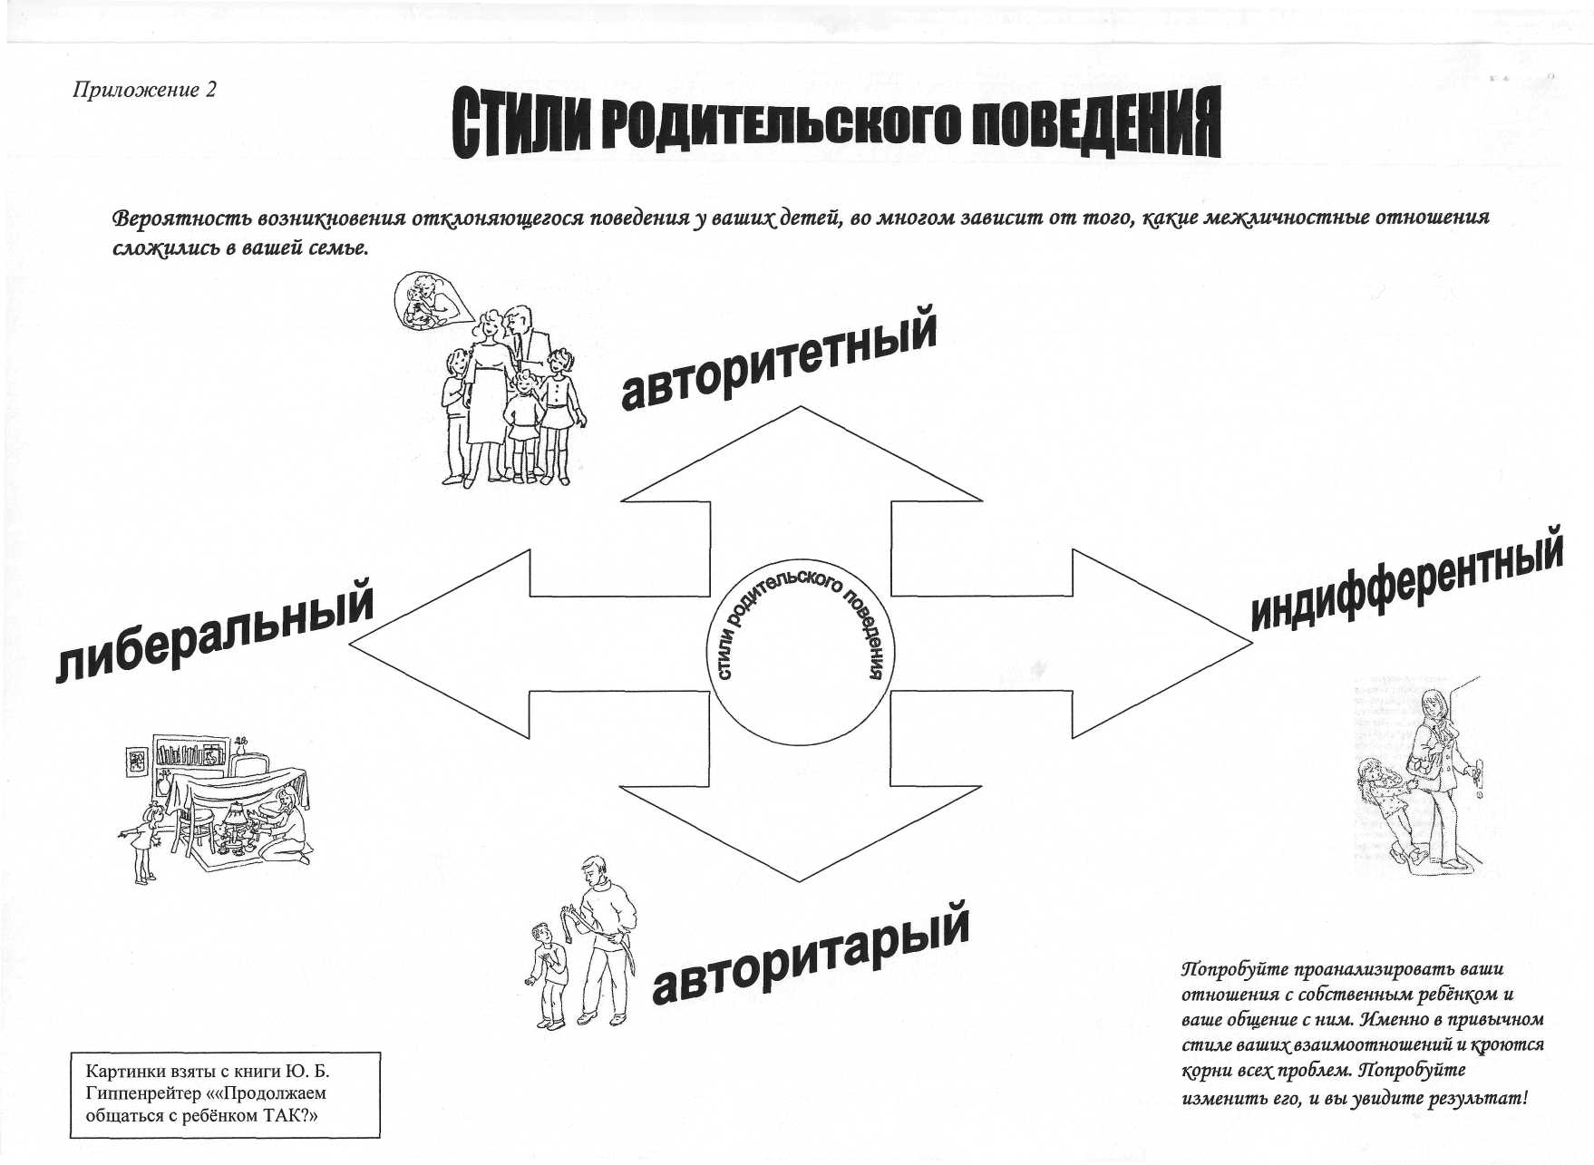
Характеристика стилей семейного поведения

1. Авторитетный стиль (тёплые отношения, высокий уровень контроля).
Вы осознаете свою важную роль в становлении личности ребенка, но и зa ним самим признаете право на саморазвитие. Трезво понимаете, какие требования необходимо диктовать, какие обсуждать. В разумных пределах готовы пересматривать свои позиции.
Дети превосходно адаптированы, уверены в себе, у них развит самоконтроль и социальные навыки. Они хорошо учатся в школе и обладают адекватной самооценкой.
Как вы думаете, какие черты характера формирует, развивает в ребёнке данный стиль воспитания?
2. Авторитарный стиль (холодные отношения, высокий уровень контроля). Вы хорошо представляете, каким должен вырасти ваш ребенок, и прилагаете к этому максимум усилий. В своих требованиях вы, вероятно, очень категоричны и неуступчивы. Неудивительно, что ребенку порой неуютно под вашим контролем. В общении с ребёнком они отдают приказы и ждут, что ребёнок в точности их выполнит. Закрыты для постоянного общения с детьми; устанавливают жёсткие требования и правила, не допускают их обсуждения; позволяют детям лишь в незначительной степени быть независимыми от них. Их дети, как правило, замкнуты, боязливы, угрюмы и зависимы, непритязательны и раздражительны, агрессивны.
Как вы думаете, какие черты характера формирует, развивает в ребёнке данный стиль воспитания?
3. Либеральный стиль (тёплые отношения, низкий уровень контроля). Вы высоко цените своего ребенка, считаете простительными его слабости. Легко общаетесь с ним, доверяете ему, не склонны к запретам и ограничениям. Однако стоит задуматься: по плечу ли ребенку такая свобода? Ребёнок в такой семье слабо или совсем не регламентирует поведение. Родители открыты для общения с детьми, однако, доминирующее направление коммуникации – от ребёнка к родителям. Детям предоставлен избыток свободы, или руководство родителей незначительно.
Как вы думаете, какие черты характера формирует, развивает в ребёнке данный стиль воспитания?
4. Индифферентный стиль (холодные отношения, низкий уровень контроля). Проблемы воспитания не являются для вас первостепенными, поскольку у вас иных забот немало. Свои проблемы ребенку в основном приходится решать самому. А ведь он вправе рассчитывать на большее участие и поддержку с вашей стороны! Родители не устанавливают для детей никаких ограничений, безразличны к собственным детям.
Как вы думаете, какие черты характера формирует, развивает в ребёнке данный стиль воспитания?
3. Практическая часть
Анализ и решение ситуаций (работа в микрогруппах)
Уважаемые родители, а сейчас предлагаю вам разделиться на 4 группы вытянув из коробки карточку с номером (заранее готовятся карточки 1, 2, 3, 4, каждый номер соответствует номеру группы). Каждой группе предлагается ситуация, с которой нужно познакомиться и определить к какому стилю родительского поведения она относится и возможные последствия в развитии черт характера ребёнка.

Группа 1 | Группа 2 | Группа 3 | Группа 4
Ситуация 1 | Ситуация 2 | Ситуация 3 | Ситуация 4
индифферентный | авторитетный | авторитарный | либеральный

Ситуация 1
Я, как мне кажется, была нежеланным ребёнком в семье. Отец с матерью постоянно ругались. И если, ещё маленькая, обращалась к кому-то из них с вопросом, то всегда слышала только одно: «Отстань!» Я всем мешала. Я с пяти лет ходила записывать себя в поликлинику, ещё до окошка регистратуры не доставала. Мои родители считали: это правильное воспитание. Но они не учли одного - нельзя слишком рано становиться самостоятельным человеком, потому что в твоей душе навсегда поселяются страх и одиночество.
Когда мне было 10 лет, мои родители развелись. Я осталась с мамой. Но жизнь моя не стала легче. Мать целыми днями лежала на диване и плакала. А когда приходили её подруги, говорила: «Если бы не Светка, можно было бы на что-то надеяться. Но кто меня возьмёт с «нагрузкой»? Мужику и собственные дети не нужны, а чужие – подавно. Я это запомнила на всю жизнь: «Ты никому не нужна». Если меня обижали, я знала, что никто не придёт мне на помощь. «Никогда не жалуйся», – говорила мне мать. – Я всё равно заступаться не буду». Она ни разу не была на родительском собрании, причём гордилась этим. По-моему, не всегда даже знала, в каком классе я учусь. Я уже не говорю о том, чтобы подметить какие-то способности, раскрыть их. Иной раз послушаешь, как некоторые родители трясутся над своими детьми, так обидно становится.
Знаете, чего я больше всего боюсь? Попасть в заложники. Я не верю, когда показывают по телевизору, что ради пяти – десяти человек поднимают по тревоги группы захвата, авиацию, достают немыслимые деньги для выкупа. Так вот, если я попаду в такой переплёт, уверена, никто пальцем о палец не ударит, чтобы меня спасти.
Прошли годы, а у меня всё время чувство, что позади меня пропасть, и страх, поселившийся ещё в детстве, постоянно сжирает меня изнутри……
А ведь всё это идёт оттуда, из детства…

Как вы думаете, к какому стилю родительского поведения относится приведённый пример? (авторитетный, авторитарный, либеральный, индифферентный). Обоснуйте своё мнение.

Ситуация 2
Семья, где растут семилетняя Наташа и её старший брат Дима, не первый год отправляется путешествовать по Волге. «Мы – самодеятельные туристы», – с гордостью говорят ребята. Лодочные маршруты вдоль живописных берегов, жизнь в палатке, песни, игры, обеды у костра, веселье, шутки – всё это оставляет столько впечатлений, что их хватает до следующего отпуска! Застрельщиком туристских путешествий в этой семье является отец.
Дети видят, что их папа в приятных хлопотах и заботах о семье, самое ответственное, от чего зависит настроение и быт путешественников, на его плечах. Он – самый активный организатор, носильщик, повар, капитан, затейник, фотограф, следопыт…. Двадцать четыре дня все вместе! А сколько это составляет счастливых часов! Дети видят, как папа внимателен к маме, к ним самим, их затеям.
Для этой семьи характерны положительные эмоции: даже разногласия принято решать спокойно по – деловому. А случающаяся иногда вспыльчивость матери как-то остаётся незаметной для детей благодаря тому, что отец умеет по – мужски, быть сдержанным, где необходимо промолчать, с присущим ему юмором нейтрализовать отрицательные эмоции.
Отец и мать учат детей проявлять заботу и внимание друг к другу.
Как вы думаете, к какому стилю родительского поведения относятся приведённые примеры? (авторитетный, авторитарный, либеральный, индифферентный). Обоснуйте своё мнение.

Ситуация 3
Отца Андрея в доме боялись все, включая мать. Он служил в органах внутренних дел, был начальником исправительно-трудовой колонии. И свой дом организовал тоже по модели тюрьмы, где все члены семьи считались заключёнными. Особенно доставалось детям, как самым слабым. Никто никогда не знал, что его может разозлить: хруст яблока на зубах у кого-то из ребят, тапочки, оставленные не там, где надо, не положенный вовремя рулон туалетной бумаги. До 15 лет он систематически избивал Андрея так, что тот боялся, потом раздеваться на физкультуре - из-за сизо-лиловых следов ремня на спине.
Но бывает жестокость и другого рода. Мать Маши за любую её провинность переставала с ней разговаривать. Причём не на час и не на день. Бывало, она замолкала на месяц и больше. Маша могла просить прощения, плакать, умолять. Но мать считала, что надо «выдержать характер». И в доме надолго поселялся холод, отчуждение, мрак.

Как вы думаете, к какому стилю родительского поведения относятся данные примеры? (авторитетный, авторитарный, либеральный, индифферентный). Обоснуйте своё мнение.

Ситуация 4
Родители очень обеспокоены, что их сын Влад совсем перестал их слушаться. «Когда он был маленький, - говорила мать, - с ним не возникало никаких трудностей. Из-за работы, которая занимала большую часть времени, мне не удавалось провожать и встречать ребёнка из школы. Мне редко удавалось бывать на родительских собраниях и быть в курсе успехов и неудач ребёнка. Я была уверена, что Влад растёт очень самостоятельным и активным мальчиком. Он легко справлялся с домашними заданиями, по крайней мере, он так, всегда говорил мне, и я доверяла ему. Влад посещал очень много кружков, спортивных секций. На мой взгляд, мой Влад рос очень самостоятельным, разносторонним мальчиком. Я всегда считала, что контроль, это лишнее, что ребёнок с детства должен быть самостоятельным, тем более сын. В то время как мы, родители, обеспечиваем его, ему всё самое лучшее: компьютер, хорошая одежда, поездки.
А совсем недавно, я встретила учительницу, она мне сказала, что Влад стал хуже учиться, завёл себе подозрительных друзей, иногда уходит с последних уроков. Что же могло произойти, ведь Влад всегда был активным, самостоятельным мальчиком, которым мы гордились, восхищались, всем ставили его в пример? Что нужно теперь делать? Когда я попыталась привести его в школу силой, то он просто вырвал свою руку из моей и убежал. Я теряю сына и не понимаю, что же я сделала неправильно?»
Как вы думаете, к какому стилю родительского поведения относится приведённый пример? (авторитетный, авторитарный, либеральный, индифферентный). Обоснуйте своё мнение.

Подведение итогов практической работы
Безусловно, нельзя сказать, что проанализированные стили поведения ребенка в семье строго регламентированы и ребенок абсолютно соответствует описанной выше ситуации. Однако многое из того, что сегодня сказано, поможет вам построить процесс воспитания гораздо эффективнее и целесообразнее, избежать ошибок и неудач, предугадать ошибки в семейном воспитании и попытаться помочь вам в их преодолении. Предложенная информация поможет вам сделать сотрудничество с детьми интересным и захватывающим и позволит избежать ошибок и просчетов в воспитании.

А теперь вернёмся к опроснику на который вы ответили в начале родительского собрания. Подсчитайте количество баллов построчно и определите их соответствие одному из типов родительского поведения. Чем больше преобладание одного из типов ответов, тем больше выражен в вашей семье определённый стиль воспитания.
1-авторитетный
2-авторитарный
3-либеральный
4-индифферентный
Если среди ваших ответов не преобладает какая-то одна категория, то речь, вероятно, идет о противоречивом стиле поведения, когда отсутствуют четкие принципы, и поведение родителей диктуется сиюминутным настроением. Постарайтесь понять, каким же вы всё-таки хотите видеть своего ребёнка, а также самого себя как родителя. Попробуйте проанализировать ваши отношения с собственным ребёнком и ваше общение с ним. Именно в привычном стиле ваших взаимоотношений и кроются корни всех проблем. Попробуйте изменить его, и вы увидите результат!

4. Заключительная часть
Рефлексия
В конце встречи участники делятся впечатлениями, отвечают на вопрос психолога по кругу: «Что именно для вас было полезным на сегодняшнем родительском собрании?»
В заключении родителям предлагается памятка «Искусство общения с детьми».

Памятка родителям «Искусство общения с детьми»

Воспитывая ребенка, старайтесь придерживаться следующих правил:
- Любите своего ребенка, и пусть он никогда не усомнится в этом.
- Принимайте ребенка таким, как он есть — со всеми его достоинствами и недостатками.
- Опирайтесь на лучшее в ребенке, верьте в его возможности.
- Старайтесь внушать ребенку веру в себя и свои силы.
- Стремитесь понять своего ребенка, заглянуть в его мысли и чувства, ставьте себя на его место.
- Создайте условия для успеха ребенка, дайте ему возможность почувствовать себя сильным, умелым, удачливым.
- Не пытайтесь реализовать в ребенке свои несбывшиеся мечты и желания.
- Помните, что воспитывают не слова, а личный пример.
- Не сравнивайте своего ребенка с другими детьми, особенно не ставьте их в пример. Помните, что каждый ребенок неповторим и уникален.
- Не рассчитывайте на то, что ребенок вырастет таким, как вы хотите.
- Помните, что ответственность за воспитание своего ребенка несете именно ВЫ!

Памятка родителям «Искусство общения с детьми»

Воспитывая ребенка, старайтесь придерживаться следующих правил:
- Любите своего ребенка, и пусть он никогда не усомнится в этом.
- Принимайте ребенка таким, как он есть — со всеми его достоинствами и недостатками.
- Опирайтесь на лучшее в ребенке, верьте в его возможности.
- Старайтесь внушать ребенку веру в себя и свои силы.
- Стремитесь понять своего ребенка, заглянуть в его мысли и чувства, ставьте себя на его место.
- Создайте условия для успеха ребенка, дайте ему возможность почувствовать себя сильным, умелым, удачливым.
- Не пытайтесь реализовать в ребенке свои несбывшиеся мечты и желания.
- Помните, что воспитывают не слова, а личный пример.
- Не сравнивайте своего ребенка с другими детьми, особенно не ставьте их в пример. Помните, что каждый ребенок неповторим и уникален.
- Не рассчитывайте на то, что ребенок вырастет таким, как вы хотите.
- Помните, что ответственность за воспитание своего ребенка несете именно ВЫ!

Литература
- М. Битянова. Стили родительского поведения. Газета «Школьный психолог», № 5. 2000.
- Ю. Гиппенрейтер. Общаться с ребенком. Так? М., 2008.
- Ю. Гиппенрейтер Общаться с ребёнком. Как? М., 2001.
- Т. Рязанцева. Родительская любовь. Тренинг для родителей. Газета «Школьный психолог», № 7, 2000.
- С. Степанов. Кто воспитывает наших детей? Газета «Школьный психолог», № 17, 2007.

